**МБДОУ « ЦРР – ДЕТСКИЙ САД № 49»**

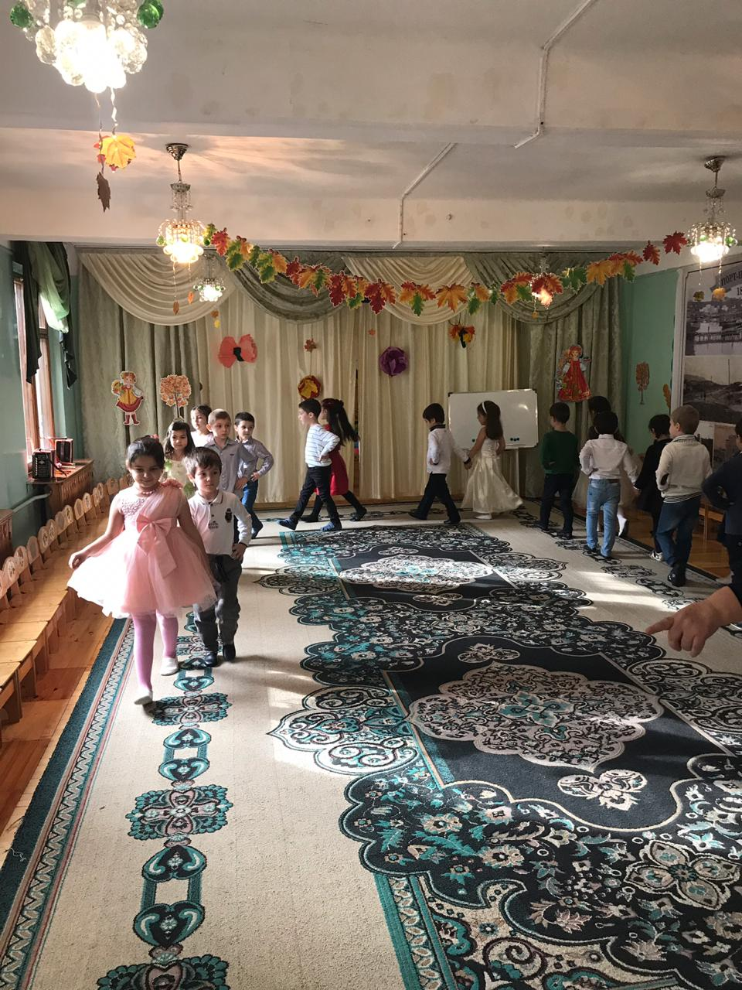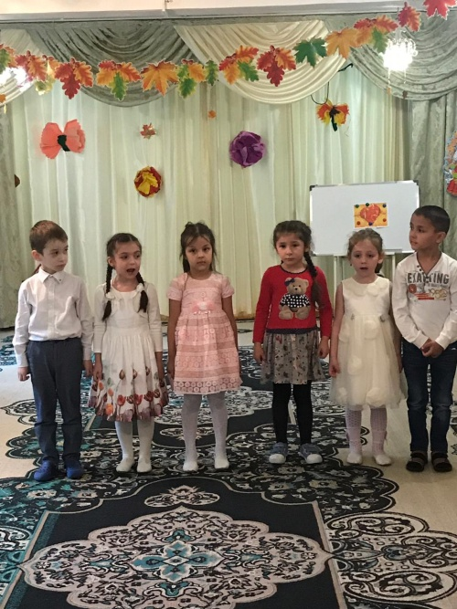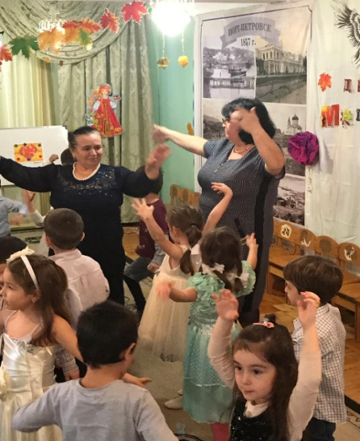

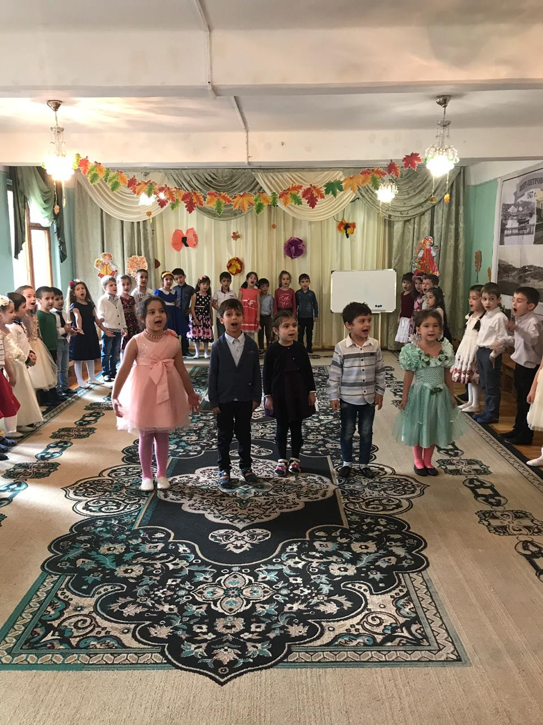

**( 1старшая группа)**

**Воспитатели: Халилова Д.А.**

**Рамазанова Р.А.**

**Муз. руководитель: Джарджуманова К.А.**

**2018г.**

**Сценарий праздника ко дню Матери «Это наша мама!»**

**( 1старшая группа)**

Ведущий**:** Добрый день, дорогие друзья! Сегодня мы отмечаем самый главный, самый важный для каждого человека день — день Матери! Ведь именно мама подарила нам жизнь, окружила нас заботой и лаской, вниманием и душевным теплом, именно мама поддерживает нас в трудные минуты и радуется вместе с нами нашему успеху.

Когда скажу я: «Мама» - Улыбка на губах

И вздернут нос упрямо, И счастье есть в глазах!

Когда скажу я: «Мама», Душа моя поет,

И сердца диаграмма Меня звонить зовет!

Звоню я своей маме И с нетерпеньем жду,

Когда она ответит И я скажу: «Люблю!»

-А что же такое мама в сознании детей? Сейчас мы это и узнаем.

**Ребенок 1:**

Что такое мама?  
Это яркий свет,  
Это много знаний,  
Ужин и обед!  
**Ребенок 2:**

Что такое мама?  
Веселье, радость, смех!  
Мама как сердечко,  
Ведь сердце есть у всех!  
**Ребенок 3:**

Что такое мама?  
Это как стена,  
Защитит от драмы  
Папу и меня!  
**Ребенок 4:**

Что такое мама?  
Это гордость, честь!  
Но это не реклама,  
Это то, что есть!  
**Ребенок 5:**

Что такое мама?  
Это все на свете!  
Мам мы поздравляем,  
С любовью, ваши дети!  
**Ребёнок 6:**

«День матери» - праздник особый,

Отметим его в ноябре:

Зимы ожидает природа,

И слякоть ещё на дворе.

Но мы дорогим нашим мамам

Подарим веселье сердец!

Тепла и улыбок желаем,

Огромный вам детский

Привет!

***Песня «Песня для мамы»***

**Ведущий:** Сегодня в такой замечательный день мы будем веселиться, петь, танцевать, играть. А, чтобы мамам не было скучно, мы и для них приготовили различные задания и конкурсы. Ну. Вы все готовы? Тогда начинаем. И первое задание будет для мам. Сейчас мы проверим помнят ли они сказки. Отвечать можно хором.

**Рубрика «Читающая семья»**  
Проверим, как вы внимательно читаете детям сказки.  
**Вопросы:**  
1. Всех важней она в загадке,  
Хоть и в погребе жила:  
Репку вытащить из грядки  
Деду с бабкой помогла.  
(мышка)  
2.Ждали маму с молоком,  
А пустили волка в дом.  
Кто же были эти  
Маленькие дети?  
(семеро козлят)  
3. Уплетая калачи,  
Ехал парень на печи.  
Прокатился по деревне  
И женился на царевне.  
(Емеля из сказки «По щучьему веленью»)  
4. Эта скатерть знаменита  
Тем, что кормит всех до сыта,  
Что сама собой она  
Вкусных кушаний полна.  
(скатерть - самобранка)  
5. Сладкий яблок аромат  
Заманил ту птицу в сад.  
Перья светятся огнем,  
И светло вокруг, как днем.  
(Жар-птица)  
6. Знает утка, знает птица,  
Где Кощея смерть таиться.  
Что же это за предмет?  
Дай дружок скорей ответ.  
(Игла)  
7. Как у Бабы у Яги  
Нет совсем одной ноги,  
Зато есть замечательный  
Аппарат летательный.  
Какой?  
(ступа)  
8. Убежали от грязнули  
Чашки, ложки и кастрюли.  
Ищет их она, зовет  
И в дороге слезы льет.  
(Федора)  
9. И зайчонок, и волчица –  
Все бегут к нему лечиться.  
(Айболит)  
10. В гости к бабушке пошла,  
Пироги ей понесла.  
Серый Волк за ней следил,  
Обманул и проглотил.  
(Красная Шапочка)  
11. У Золушки с ножки  
Свалилась случайно.  
Была не простою она,  
А хрустальной.  
(Туфелька)  
 **Ведущий:** Молодцы мамы! Благодарим Вас, за участие.

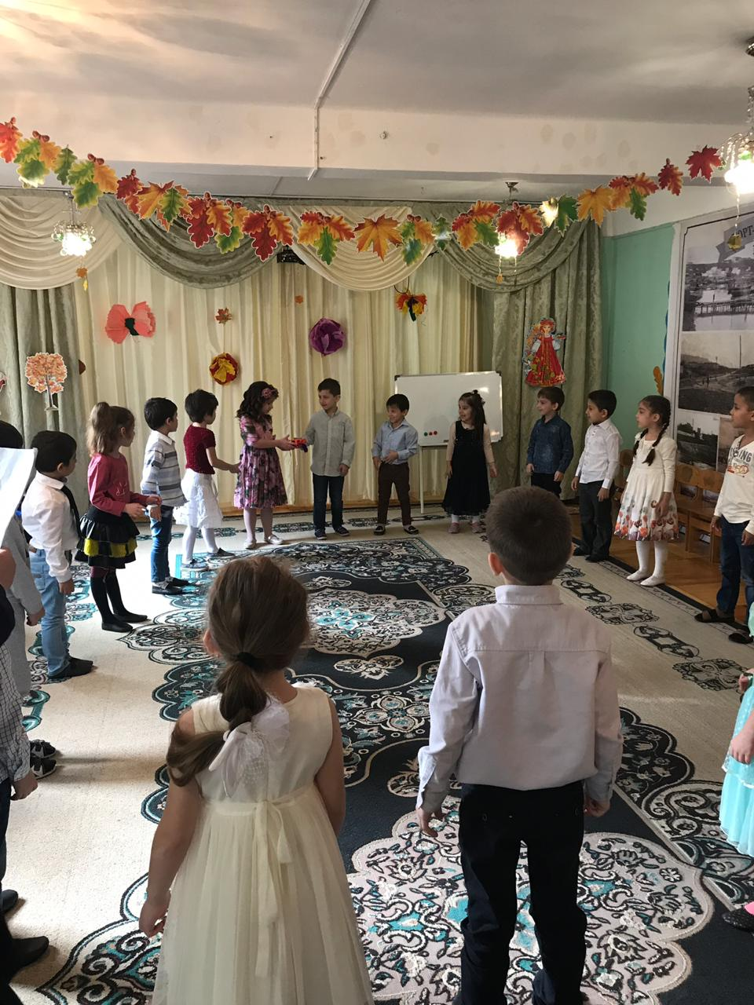**Ведущий:** А теперь поиграем в игру «Мамочка моя». Я буду задавать вопросы, а вы хором отвечайте: «Мамочка моя»  
- Кто пришел ко мне с утра?  
- Кто сказал «Вставать пора?  
- Кашу кто успел сварить?  
- Чаю в чашку кто налил?  
- Кто косички доченьке заплёл?  
- Целый дом один подмёл?  
- Кто тебя поцеловал?  
- Кто ребячий любит смех?  
- Кто на свете лучше всех?

**Второй конкурс**

**Игра с бубном «Ты катись весёлый бубен »**

Взрослые и дети становятся в круг, и передают друг другу бубен говоря слова:

«Ты катись весёлый бубен,

быстро, быстро по рукам.

У кого остался бубен,

Тот сейчас станцует нам».

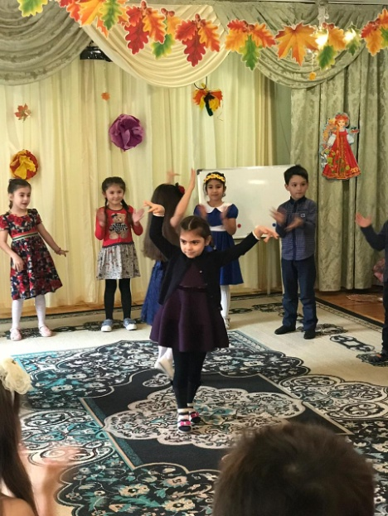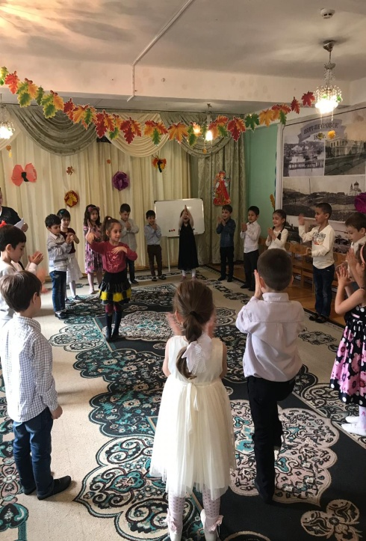 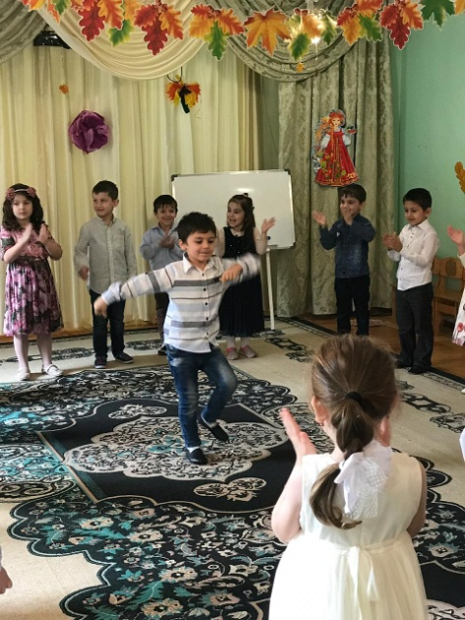

**Ведущий:** Наш праздник продолжается. Сейчас для наших мам мальчики споют частушки.

**Частушки**

1. Всем мамулям в этот день

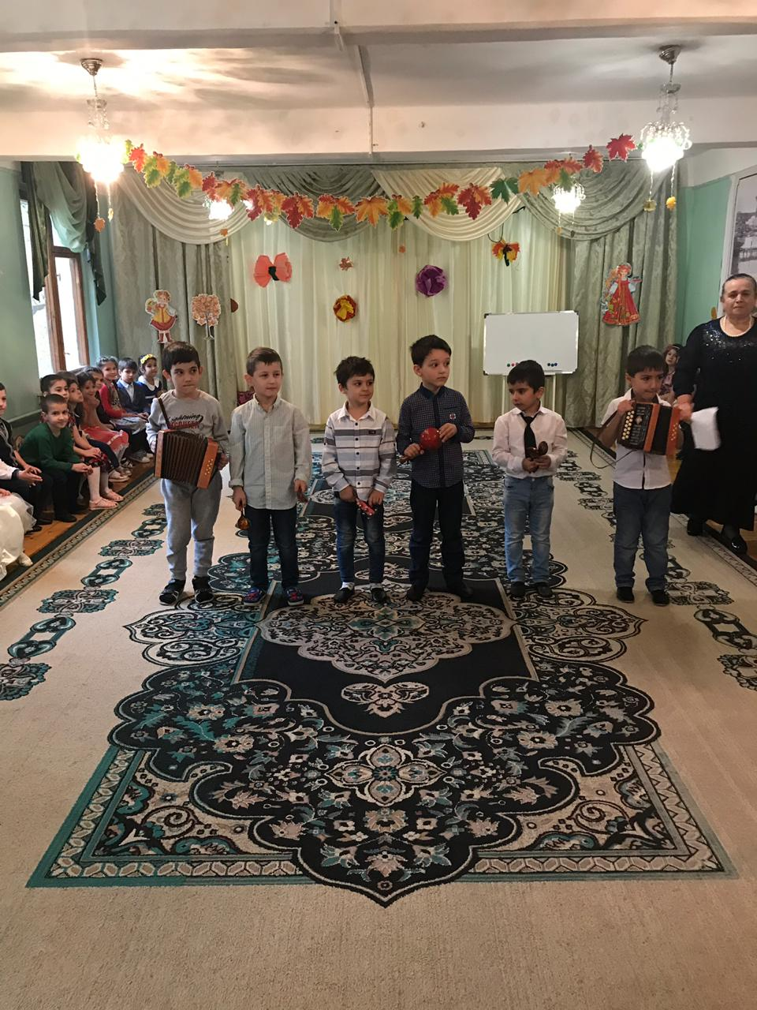Дарим мы частушки,

Чтобы мамочки у нас

Были веселушки.

1. Нашу маму на работе

Сильно уважают,

А домой она придет

Сильно обижают.

1. Кто нас учит щи варить,

Постирать, посуду мыть,

Кто прощает все на свете,

Это мама - знают дети!

1. Не сердитесь вы на маму

Если говорит не то,

Лучше обнимите маму,

Поцелуйте горячо.

1. Я люблю свою мамулю

Она добрая душа,

Если где-то я халтурю,

Все прощает мне она.

1. Мы частушки петь кончаем,

Нашим мамам обещаем:

Будем добрыми расти,

Хорошо себя вести.

**Ведущий:**Теперь посмотрим, кто из детей окажется самым ловким.

**Следующий конкурс «Спортивный»**

Делимся на две команды. Вам надо пробежать между предметами, добежать до стула, позвенеть в бубен и вернуться назад. Последний берет бубен и с ним бежит к команде.

Ведущий**:** Замечательно! Наши дети быстрые и ловкие. А мы продолжаем дальше.

Ребенок 7:

Маму крепко поцелую,  
Обниму мою родную.  
Очень я люблю ее.  
Мама – солнышко мое!

Ребенок 8:

— Я сегодня утром встал,  
С удивлением узнал  
Что у нашей мамы праздник  
Вот такой вот я проказник.

Ребенок 9:

Улыбаюсь я, как мама. Так же хмурюсь я упрямо.  
У меня такой же нос и такой же цвет волос!  
Ростом ниже я, но все же и глаза и нос похожи!  
Ходим в ногу я и мама. Так похожи – говорят.  
Только мама смотрит прямо, я налево и направо,   
А еще смотрю назад!

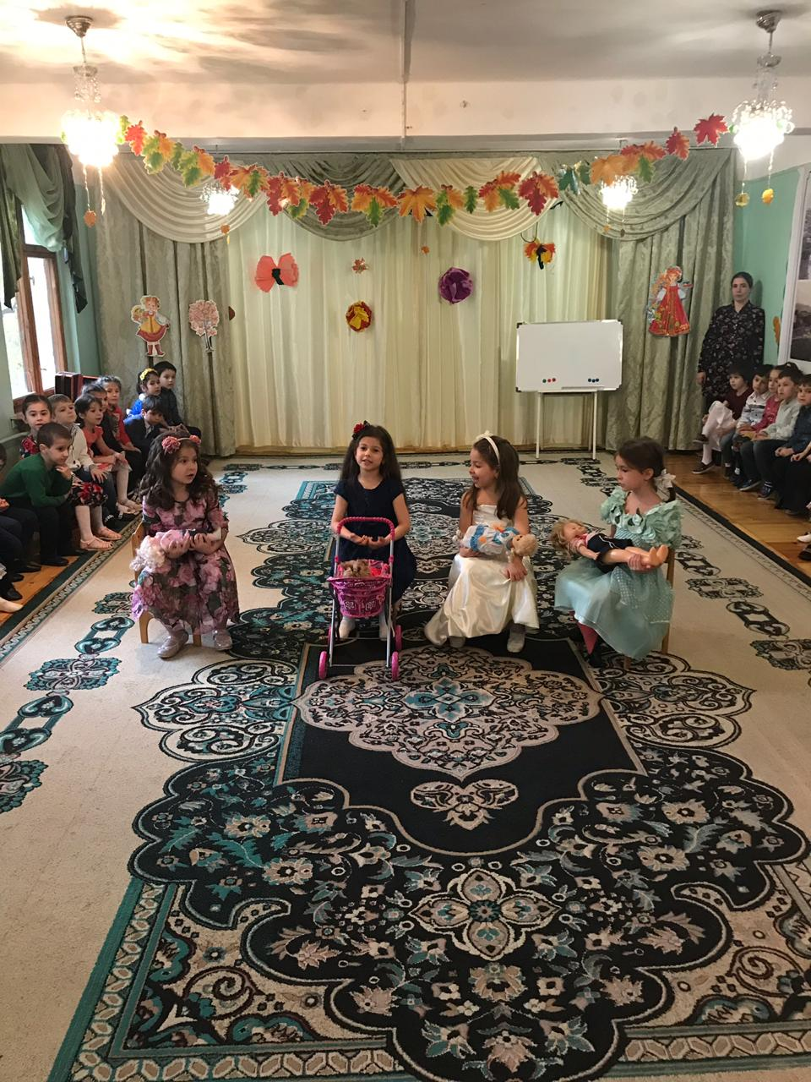**Сценка «Обязательно буду я мамой»**  
**1 девочка:**Обязательно буду я мамой  
Как бы дочку свою мне назвать?   
Знаю, трудностей будет немало:   
Нужно соски, коляску, кровать.  
**2 девочка:** Нужно выстирать дочке штанишки,   
Покачать, убаюкать, попеть,   
**3 девочка:** Целовать ее царапины, шишки.  
Сколько мамочке нужно успеть   
**4 девочка:**Почитать дочке вечером сказку   
Накормить и посуду помыть,  
**5 девочка:**А зимой покатать на салазках,   
Терпеливой и доброю быть   
**6 девочка:**Неужели все это сумею?  
Как устану, наверное, я!  
Кто меня пожалеет, согреет?  
Да, конечно же, мама моя!  
**Песня о маме**

Ведущий: Сколько ночей вы, мамочки, провели у детских кроваток! Едва услышав детский голос вскакивали с постели. И, думаю, вам не составит труда узнать своего ребенка по голосу.  
**Конкурс -игра «Узнай по голосу»**(Мамы встают в ряд спиной к своим детям. Дети по - очереди говорят «Мама я тебя люблю». Мамы должны узнать своих детей по голосу.)  
Ведущий **:**Наши мамы — просто класс!  
Все умеют они сами!  
Только в очень трудный час  
Мы спешим на помощь к маме!  
И сегодня, в этот день  
Будем маму поздравлять,  
Предлагаем прогнать тень —  
В пазлы с мамочкой сыграть!

**Игра «Собери картинку»**

Дети подают мамам кусочки пазла и вместе собирают его. ( Сердце)

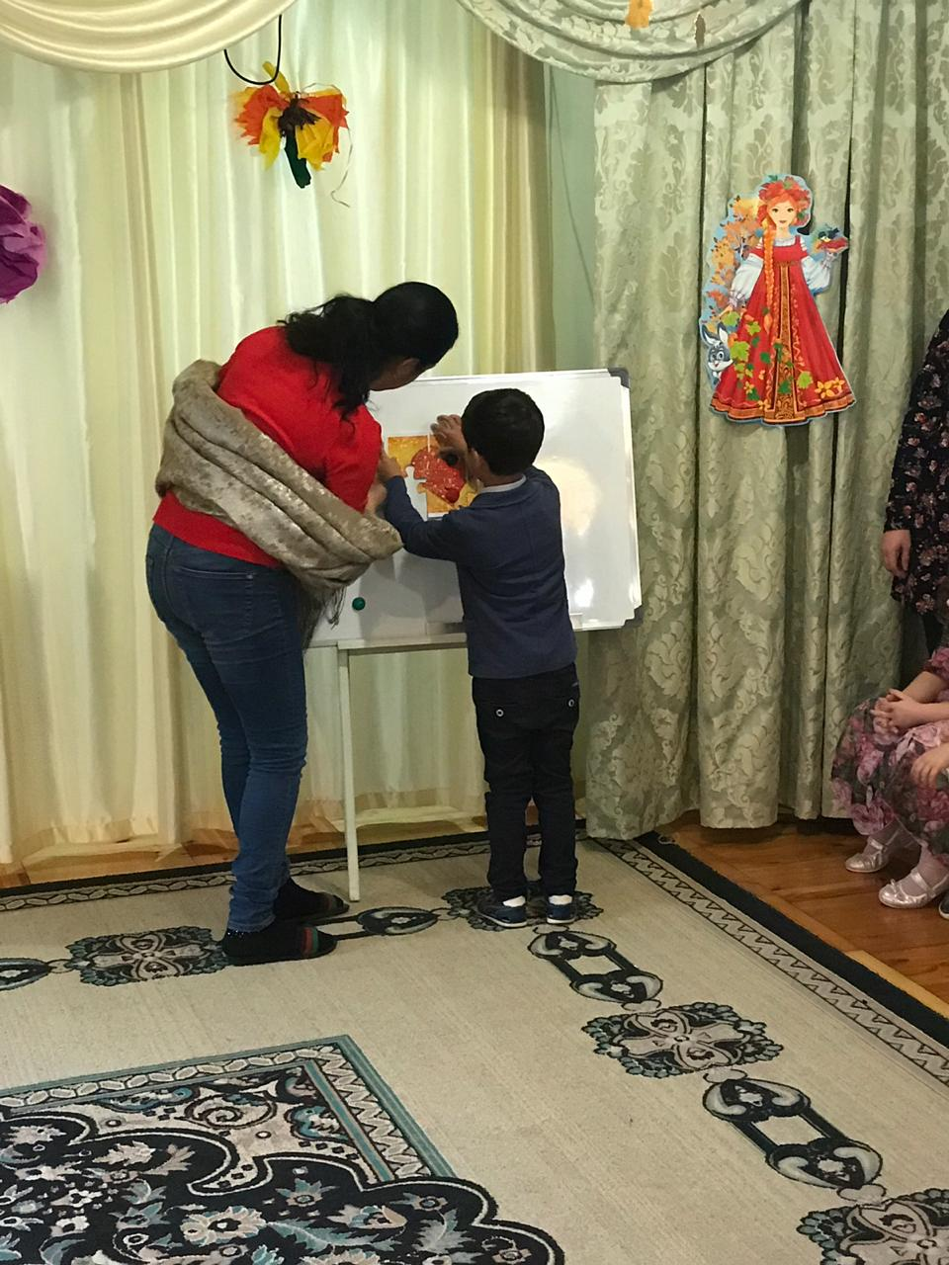 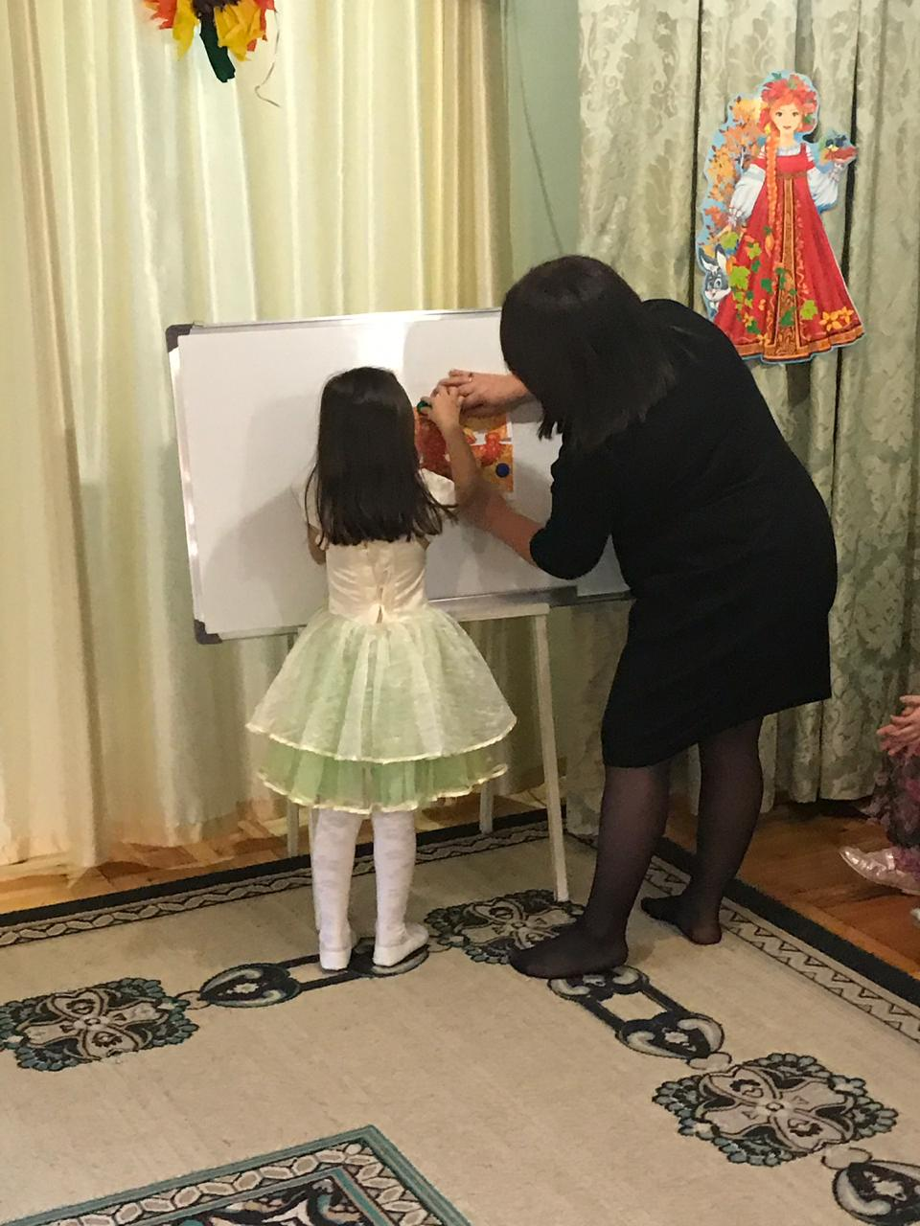

**Ведущий:** Все вы знаете, что в нашем мире все построено на любви. Предлагаю ответить на последние вопросы.

**Ребенок 10:**— Дорогая мамочка, мамуля  
Милый дорогой нам человек  
Любим крепко и целуем  
Будь счастливой весь свой век.

**Ребенок 11:**— Любимая мама, тебя поздравляю,  
В День матери счастья, здоровья желаю.  
Ты в сердце моём, даже, если в разлуке,  
Я помню всегда твои нежные руки.  
**Ребенок 12:**— Пусть каждый твой день наполняется светом,  
Любовью родных будь, как солнцем, согрета.  
Прости, временами тебя огорчаю,  
Поверь, что невольно...Себя я ругаю.  
**Ребенок 13:**— Любому, кто живет на белом свете,  
Любить, кто может, думать и дышать,  
На нашей голубой планете  
Роднее слова нет, чем мать.  
**Ребенок 14:**— Благодарю тебя, родная мама  
За доброту, за ласку и любовь.  
Была я не послушна и упряма,  
Но ты, с терпеньем, всё прощала вновь.

Ребенок 15:

— День мамы, праздник не простой,  
Для нас для малышей любимый.  
Пусть мама будет вечно молодой  
И самой нежной, милой и красивой

**Дети танцуют «Вальс» ( Анатасия).**

**Ведущий :** О, сколько добрых, нежных слов,  
Готовы мамочкам дарить мы!  
Готовы мы дарить любовь,  
Готовы исполнять мечты!

Ведущая**:**— Мы в жизни разными дорогами шагали  
Неважно, сколько зим и сколько лет,  
Но эту истину давно уже познали:  
Родней, чем мама, человека нет.